البند الثاني عشر - التزلج

تحكم القوانين الرسمية لرياضات الأولمبياد الخاص كافة مسابقات الأولمبياد الخاص للتزلج. كبرنامج رياضي دولي فقد وضع الأولمبياد الخاص هذه القوانين بناءا على قوانين الاتحاد الدولي للتزلج (FIRS) وقوانين الهيئة الرياضية الوطنية للتزلج (NGB). تطبق هذه القوانين إلا في حالة تعارضها مع القوانين الرسمية لرياضات الأولمبياد الخاص. في هذه الحالة يتم تطبيق القوانين الرسمية لرياضات الأولمبياد الخاص.
القسم (أ) – الفعاليات الرسمية:
المسابقات الفنية:
- المستوى الثاني التشكيلات المدرسية
- المستوى الثالث التشكيلات المدرسية
- المستوى الرابع التشكيلات المدرسية
- المستوى الثاني فردي النموذج الحر
- المستوى الثالث فردي النموذج الحر
- المستوى الرابع فردي النموذج الحر
- المستوى الثاني الرقص الفردي والجماعي
- المستوى الثالث الرقص الفردي والجماعي
9. المستوى الرابع الرقص الفردي والجماعي
10. المستوى الثاني الرقص الجماعي الموحد
11. المستوى الثالث الرقص الجماعي الموحد
12. المستوى الرابع الرقص الجماعي الموحد
13. المستوى الأول زوجي النموذج الحر
14. المستوى الثاني زوجي النموذج الحر
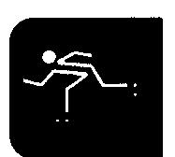
15. المستوى الأول زوجي النموذج الحر الموحد
16. المستوى الثاني زوجي النموذج الحر الموحد
تعتبر الفعاليات التالية تنافسا مفيدا لمتزلجين ذوي القدرة المنخفضة.
17. المستوى الأول التشكيلات المدرسية
18. المستوى الأول فردي النموذج الحر
19. المستوى الأول الرقص الفردي والجماعي

مسابقات السرعة
20.تزلج 100 متر حول المضمار (Track).
21.تزلج 300 متر حول المضمار.
22.تزلج 500 متر حول المضمار.
23.تزلج 1000 متر حول المضمار.
24تتابع 2 × 100 متر تزلج.
25.تتابع 2 × 100 متر تزلج موحد.
26.تتابع 2 × 200 متر تزلج.
27.تتابع 2 × 200 متر تزلج موحد.
28.تتابع 4 × 100 متر تزلج.
29.تتابع 4 × 100 متر تزلج موحد.
تعتبر الفعاليات التالية تنافسا مفيدا للمتزلجين ذوي القدرة المنخفضة.
30. تزلج 30 متر في خط مستقيم.
31. تزلج 30متر متعرج.

مسابقات الهوكي
32.فريق خمسة متزلجين
33.مسابقات الفرق الموحدة خمس متزلجين.
تعتبر الفعاليات التالية تنافسا مفيدا للمتزلجين ذوي القدرة المنخفضة.
34. 15 متر مراوغة بالكرة.
35.التسديد حول المرمي.
القسم (ب) –المرافق
1) الفعاليات الفنية
- المسابقات الفنية Artistic Events
- السطح المثالي لأرضية التنافس يكون مستطيل الشكل و تبلغ أبعاده 51.816 X 21.336 مترا (و تكون هذه الأبعاد هي السطح الفعلي للتزلج) و تكون الأرضية مغطاة بالخشب، البلاط، أو الأسمنت المصقول. في حالة الضرورة، يمكن تعديل المسابقات التنافسية لتتناسب مع أرضيات أصغر مساحة.
- يجب توافر أجهزة تشغيل مقطوعات موسيقية لمسابقات الفردي و الرقص. فبالنسبة لمسابقات الفردي يتطلب الأمر توافر أجهزة تشغيل أشرطة كاسيت أو أسطوانات مدمجة. أما بالنسبة لمسابقات الرقص فيقوم الحكم بالختيار بين أجهزة تشغيل الأشرطة، الأسطوانات المدمجة أو العزف على آلى الأرغن.
- فعاليات السرعة
- يتم استخدام مضمار 100 متر في البطولة الرسمية.
- المضمار 100 متر هو المضمار الرسمي، ولكن يمكن استخدام مقاس 50 متر إلى 10متر أيضا. في حالة عدم اتباع طريقة الوقت المسجل للتأهيل للمستوى التالي من المسابقة، فإن مدير المسابقة يمكن أن يعدل المسافات أي أنه يستخدم مضمار90 متر، حيث يمكن للأفراد أن يسابقوا لمسافات 90 أو 270 أو 450 متر بدلا من 100 ،300 ،500 متر . المضمار 100 متر يتطلب سطح تزلج لا تقل مساحته عن 20 × 50 متر كحد أدنى.
- يجب تعليم المضمار بأربع بوابات 8 بوصة عند مقطع القاعدة حتى لا تبرز الحواف على سطح التزلج. يمكن استخدام العلامات الإضافية لتحديد المضمار.
- عند وجود فتحات مانعة بين الأركان اثنين وثلاثة وأربعة وواحد فإنه يتم إغلاقها بحيث توفر سطح مستوي وممتدا من القاعدة حتى أعلى الجدار المانع. في حالة عدم وجود موانع تحيط بسطح التزلج فإنه يتم الاحتفاظ بمسافة لا تقل عن 1.53 متر من حافة السطح خالية من المقاعد والمدرجات والجماهير والمتسابقين ، ويتم تعليم هذه الأماكن بشريط أو طباشير أو حبال وخلافه . ما لم يزد المضمار الفعلي عن 9.15 متر من حافة سطح التزلج، فإن أي أسطح خشنة أو بروز أو عوائق بمحاذاة المضمار أو في حدود مسافة 1.53 متر بدون حواجز حماية يتم تبطينها(تغطيتها). البطانة يجب ألا تقل عن 5 سم من حيث السمك و26 سنتيمتر من حيث الارتفاع عن سطح التزلج.
3) مسابقات الهوكي
- طول أرضية ملعب الهوكي إلى عرضها يجب أن يكون بنسبة إثنين إلى واحد بحد أدنى 20م ×10 م وحد أقصي 35 م × 17.5م .
- يجب عمل حواجز حول الملعب مكونة من بلاطات مقاس 5سم ×15سم أو قطاعات من البلاستيك. هذه المادة يمكن استخدامها أيضا في تقسيم سطح التزلج إلى ملعبين أو أكثر.
- العلامات الأرضية، بما فيها نقطة المركز ومنطقة صندوق المرمي والخطوط عند مدخل الصندوق مبينة بالرسم التوضيحي. الخط الممتد عبر مدخل صندوق المرمي يجب ألا يقل عرضه عن 5سم. ويجب إيجاد أماكن خارج الملعب يمكن منها الدخول مباشرة إلى الملعب، كذلك استخدامها كمقاعد للفرق وكصندوق جزاءات.
القسم (جـ) – الأجهزة
- جميع المسابقات
- يسمح للمتزلجين باستخدام أحذية التزلج التقليدية ذات أربع عجلات على محورين: يكون أحدهما تحت طرف القدم والآخر عند الكعب. كما يسمح للمتزلجين باستخدام حذاء ذو عجلتين أو ثلاث أو أربع أو خمس عجلات تحت منتصف القدم.

- المسابقات الفنية
- ترتدي السيدات ثياب رقص ذات أطراف (Skirted) مع جوارب شفافة. أما الرجال فيسمح لهم بارتداء بدلات خاصة بالقفز ، أو سراويل مطاطية مع لباس الرقص العلوي ورابطة عنق يسمح بارتداء بدلات تدريب أوإحماء مناسبة في المسابقات المحلية.
- استخدام الأدوات الواقية كخوذات الرأس، وواقايات الرسغ والركب هو أمر اختياري، ولكن يوصي باستخدامها بالنسبة لبعض المتزلجين.
- يضع المتزلجون على ظهورهم قطعة من الورق أو القماش مدون عليها الرقم الخاص بكل منهم ، وذلك للتعرف عليهم أثناء فعاليات الرقص والتشكيلات الجماعية . يضع المتزلجون من الرجال أرقاما أثناء فعاليات الرقص الجماعي. متزلج الفعاليات الفردية لا يضع أية أرقام.
- 3. مسابقات السرعة
- يرتدي المتسابقون سروال (شورتات) وقمصان قصيرة الأكمام، أو بدلة قطعة واحدة قصيرة الأكمام. يمكن استبدال هذه الملابس ببدلات تدريب أو الأردية المصنوعة من قماش الجينز في المسابقات المحلية. جميع أفراد فرق التتابع يجب أن يرتدوا ملابس متماثلة.
- يتطلب الأمر وجود خوذات واقية للرأس. واقيات الرسغ والركبة اختيارية ولكن يوصي بها لبعض المتزلجين.
- يضع المتزلجون على ظهورهم قطعة من الورق أو القماش مدون عليها الرقم الخاص بكل منهم . أفراد فرق التتابع يصرف لهم رقم مستقل خاص بهذه الفعالية (أي أن على سبيل المثال: جميع أفراد فريق ما يرتدون رقم 3. يمكن استخدام أربطة الأذرع أو الصدريات الملونة بالإضافة إلى الأرقام للمساعدة على التعرف على زملاء التتابع.
- يتم استخدام مسدس صوت. في حالة تعذر توفير مسدس صوت، يمكن استخدام صفارة في المسابقات المحلية. يتم استخدام إشارات اليد بالنسبة لمتزلجين الذين يعانون عجزا سمعيا. البدايات غير الصحيحة يجب إعادتها.
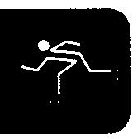
هـ. اذا كان المتزلج يرتدى نظارة طبية فان هذا المتزلج يجب أن يرتدى واقي فوق النظارة
4. مسابقات الهوكي
- الحد الأقصى لطول العصا 1.14 متر، على أن تكون مصنوعة من مادة بلاستكية أنبوبية الشكل عالية التحمل، ويمكن تقصيرها بالنسبة لمتزلجين قصار القامة. يجب ألا يزيد وزنها عن 453.59جرام ، وتكون مستديرة وبدون قاعدة مسطحة.
- قطر الكرة 76, 24 سنتيمتر، وتكون مصنوعة من البلاستك المرن اللين دون أن يكون لها خاصية الارتداد.
جـ. صندوق المرمى يكون مستطيل الشكل بأبعاد 1.12متر ارتفاع و1.52 متر عرض ويكون مغطى من جميع الجهات بشبكة خفيفة الوزن. لا يسمح باستخدام الشبكة المعدنية.
د. بالنسبة للأدوات الواقية، فإنه يجب على جميع المتزلجين ارتداء خوذات، أما حارس المرمى فيجب أن يرتدى قناعا للوجه وأداة واقية للفم. يمكن استخدام وسائل أدوات وقاية للساق والركبة مع ارتداء قفازات، و يجب على المتزلجين الرجال ارتداء خوذة للرأس.
هـ. بالنسبة لأزياء المتزلجين الموحدة ( الخاصة بالرجال والسيدات)، فإنها تشمل الشورتات المبطنة التي تغطى الفخذين، القمصان قصيرة الأكمام بنفس ألوان افريق، حيث يوضع رقم أو اثنان على ظهر المتزلج، و يجب ألا يقل ارتفاع الرقم عن 20 سنتيمتر.
وفي حالة ارتداء فريقين لنفس ألوان القمصان، فإن الفريق المضيف يجب أن يكون مستعدا لتغيير القمصان، أو أن يرتدي أفراده صدريات مختلفة اللون.

القسم د- المشرفون
1- المسابقات الفنية
ا. يتم تعيين من ثلاثة إلى خمسة قضاة في جميع الفعاليات الفنية، مع تخصيص أحدهم ليعمل كحكم للمباراة عند اللزوم.
2. مسابقات السرعة
- ميقاتي واحد لكل متزلج أثناء المسابقة.
- آذن بدء المسابقة يكون مسئولا عن بدء السباق عن طريق استخدام مسدس صوت.
جـ. قضاة التسجيل مسئولون عن تسجيل مراكز المتزلجين بمجرد عبورهم لخط النهاية.
3. مسابقات الهوكي
أ- يقوم حكم واحد بإدارة كل مباراة. يرتدي الحكام قمصان بيضاء وبنطلونات بيضاء فضفاضة وأحذية بيضاء، ولا يسمح للحكام بأن يرتدوا أحذية التزلج.
ب- يقف حكم خلف كل صندوق مرمي لمساعدة الحكم.
ج- ميقاتي و مسجل أهداف لكل مباراة.
القسم هـ – قوانين المسابقة
1- المسابقات الفنية
أ- التشكيلات المدرسية
- جميع الفعاليات نهائية.
- يتم إعطاء درجة واحدة من صفر إلى 100 للتشكيل، وتساوي اقتفاء الحافة Tracing Edge Equality، والانطلاقات الجيدة.
- متطلبات التشكيل
أ) المستوى الأول – التشكيل رقم 1 ROF-LOF)) الدائرة 8 .
1- يجب على متزلج التشكيل رقم 1 أن يتمكن من:
- الوقوع ثم القيام بدون مساعدة.
- البدء من جميع الأوضاع.
- التزلج عبر حافة LOF – ROF)) لمسافة ربع دائرة.
- الانطلاق من اليمين إلى اليسار ومن اليسار إلى اليمين من نفس الدورة.
ب) المستوى الثاني – التشكيل رقم 1 ب LOIF- ROIF) ) - التغيير 8.
- يجب أن يتمكن متزلج تشكيل المستوى الثاني من إستكمال مهارات المستوى الأول:
- التزلج عبر حافة LIFو RIF لمسافة ربع دائرة.
- أداء تغيير الحافة ROIFو LOIF .
ج) المستوى الثالث – التشكيل رقم 5 أ ROIF – LOIF المتعرج.
1- يجب أن يتمكن متزلج تشكيل المستوى الثالث من: إستكمال عدد 1 و 1.5 دائرة بدفعة واحدة.
د) المستوى الرابع – التشكيل رقم 7 ROF – LOF دوران ثلاثي .
1- يجب أن يتمكن متزلج تشكيل المستوى الثالث من إستكمال مهارات المستوى الأول ومهارات المستوى الثاني و:
- القيام بدوران ثلاثي LOF, ROF
- الإمساك بحافة LIB , RIB لمسافة ¼ دائرة .
- أداء حركة RIB – LOF Choctaw
وحركة LIB – ROF Choctaw

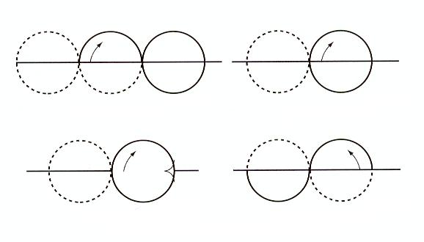
أفعواني رقم 5 أ

دائري 8 رقم 1
دوران 3 رقم 7
تغيير 8 رقم1 ب

ب- فردى النموذج الحر
1) يقوم المدربون باختيار مقطوعة موسيقية أو إثنتين لبرنامج المتزلج. يمكن لأكثر من متزلج استخدام نفس المقطوعات الموسيقية، ويسمح باستخدام الأصوات vocals في المستوى ين الأول والثاني، لكن لا يسمح بها في المستوى الثالث.
2) يقوم كل متزلج بالتزلج بمفرده.
3) جميع الفعاليات فعاليات نهائية.
4) متطلبات فردى النموذج الحر:
1- يجب أن يتمكن متزلج فردى النموذج الحر- المستوى الأول من:
- الوقوع والقيام بدون مساعدة.
- أداء ست من عشر مهارات مسجلة.
2- الحد الأقصى للوقت هو 90 ثانية. يجب أن يحاول المتزلجون أداء ما لا يقل عن ست مهارات من المهارات العشر الواردة بأدناه، ويمكن إضافة مهارات أخرى بما لا يزيد عن عشرة دون أن يستوجب ذلك حصول المتزلجين على أية درجة إضافية إذا تم إضافة مهارات غير مذكورة بهذه القائمة. يمكن أداء المهارات بأي ترتيب، حيث أن المتزلجين يحصلون فقط على درجة واحدة من صفر إلى 100 عن طريقة الأداء. المتزلجون الذين لا يحاولون أداء الحد الأدنى من المهارات وهو 6 مهارات فيتم مجازاتهم بإسقاط نتيجتهم. وتشمل مهارات المستوى الأول :
- دوران أمامي على القدمين في خط مستقيم.
- دوران خلفي على القدمين في خط مستقيم.
- حركة مقص أمامية.
- حركة مقص خلفية.
- قدم واحدة (one-foot) داخل أو خارج الحافة الأمامية في شبه دائرة.
- قدم واحدة (one-foot) للحافة الخلفية أو السطح الخلفي.
- العبور للأمام (cross).
- العبور للخلف (cross).
- ثلاث ضربات أو أكثر متبادلة للأمام.
- إنهاء الحركة بالوقوف على أطراف القدم.

ب- المستوى الثاني – فردى النموذج الحر
- يجب أن يتمكن متزلج فردى النموذج الحر المستوى الثاني من أداء سبع مهارات من مهارات العشر المسجلة
- الحد الأقصى للزمن هو دقيقتان. يجب أن يحاول المتزلج أداء ما لا يقل عن سبع من المهارات العشر الواردة بأدناه، ويمكن للمتزلج إضافة مهارات لا تزيد عن العشرة كحد أقصي دون أن يستوجب ذلك حصول المتزلجين على أية درجات إضافية إذا تم إضافة مهارات غير مذكورة بهذه القائمة. يمكن أداء المهارات بأي ترتيب حيث أن المتزلجين يحصلون على درجة واحدة من صفر إلى 100على طريقة الأداء. المتزلج الذين لا يؤدي الحد الأدنى وهو سبع مهارات ، يتم مجازاته بإسقاط نتيجته.
تشمل مهارات المستوى الثاني
- التصويب على البطة (Shoot the duck) (انزلاق بوضعية الجلوس على قدم واحدة).
- أرابيسك أمامي أو لولبة أمامية.
- قفزة الأرنب.
- قفز خطوتين من الأمام إلى الخلف.
- النسر فاتحا جناحيه (spread eagle).
- قفزة أو دوران (Mohawk).
- الانسحاب للخلف (.(Backward cross pulls
- الدوران السريع المتكرر على القدمين (two-foot spin).
- الدوران السريع المتكرر على قدم واحدة (one-foot spin).
- إنهاء الحركة بوضعية (T-stop).
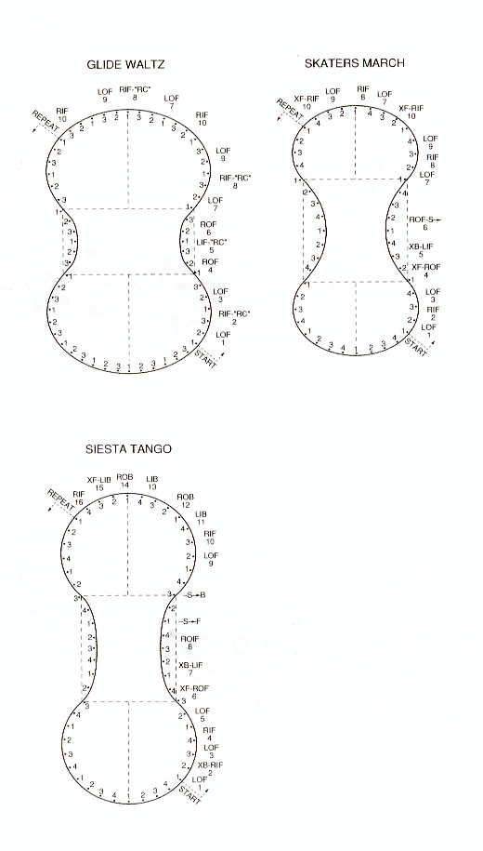
ج- المستوى الثالث – فردى النموذج الحر
1- يجب أن يتمكن متزلج فردى النموذج الحر للمستوى الثالث من:
- أداء ثلاث من الدورانات السريعة المتكررة، المسجلة وخمس من القفزات المسجلة.
2- الحد الأقصى للوقت هو 2.5 دقيقة . يجب أن يحاول المتزلجون أداء خمس قفزات على الأقل بنصف أو بدورة كاملة من القائمة الواردة بأدناه، وكذا ثلاث دورانات سريعة متكررة. يتم احتساب درجتين: درجة عن تنوع المحتوى والصعوبة، ودرجة عن طريقة الأداء.
3- الدورانات السريعة المتكررة:
- دوران سريع متكرر على القدمين.
- أي حافة رأسية ((any edge upright.
- دوران سريع متكرر من وضعية الجلوس عند أي حافة.
4- القفزات
- قفزة الأرنب.
- قفزة (Mohawk).
- قفزة الفالس.
- mapes نصفي أو فردى.
- flip نصف أو فردى.
- Salchow فردى.
د) المستوى الرابع فردى النموذج الحر
- الحد الأقصى للوقت هو 3 دقائق. يجب أن يحاول المتزلج أداء خمس قفزات على الأقل، وقفزة مجمعة من ثلاث قفزات مع ثلاث دورانات سريعة متكررة، فيجب أن تشمل القفزات الدورة الفردية والدورة على واحد ونصف والدورة الثنائية، أما الدورات السريعة فيجب أن تشمل على الأقل دورة الجمل على أي حافة والدورة السريعة جالساً على أي حافة، كما يجب أن يكمل المتزلجون تتابع عمل القدم على الأقل بنصف طول ملعب التزلج.

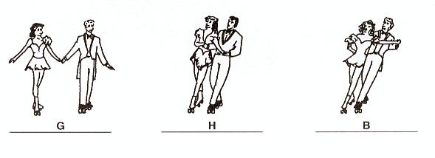
يد بيد
تقاطع الأذرع
جانبي
ج. الرقص:
- جميع الفعاليات نهائية.
- جميع الفعاليات الفردية والجماعية ( تشمل رجل وامرأة ) فسوف تكون على كل مستوى
- سيتم إعطاء درجة واحدة ما بين صفر و100 لأجل الشكل والتوقيت ودرجة الضربة ودقة الخطوة والنموذج وعلاقة الفريق بعضهم البعض.
- في الرقص الجماعي فان الفريق يمكن أن يختار أحد طرق الرقص اليد باليد (G) ، تقطع الأذرع (H) ، والوضع الجانبي (B) .
5) متطلبات الرقص
- رقص المستوى الأول ثلاث خطوات على طريقة الفالس 108
- يجب أن يتمكن متزلج رقص المستوى الأول من
- الوقوع والقيام بدون مساعدة
- إتقان ثلاث خطوات لليسار ولليمين لمدة ثلاث ضربات
- عد أو تصفيق أو التقدم في ثلاث ارتفاعات حسب الفالس 108
- رقص المستوى الثاني – الفالس الانزلاقي
- يجب أن يتمكن متزلج رقص المستوى الثاني من:
- أداء التتابع الحركي عكس عقارب الساعة أو في اتجاه عقارب الساعة (خطوة ثم اقتناص ثم إمساك ثم إمساك بالعكس 2-1-3-3)
- ضم التتابعات لاداء النموذج الموصوف للفالس الانزلاقي أو الفالس المستقيم.
- رقص المستوى الثالث – مسيرة الراقص:
- يجب أن يتمكن متزلج رقص المستوى الثالث من:
- القيام بتتابع حركي مضطرد عكس عقارب الساعة أو في اتجاه عقارب الساعة مع عبور RIF للأمام.
- أداء عبور ROF في اتجاه عقارب الساعة للأمام إلى LIF من الخلف.
- رقص المستوى الرابع سييتا تانجو (The Siesta Tango)
- يجب أن يتمكن متزلج رقص المستوى الرابع من:
- أداء اللغة RIF-LIB على طريقة قبيلة موهوك الأمريكية
- أداء تتابع اللغة المضطرد للخلف مع عبور RIF للأمام
- أداء عبور LIB إلى اللغة RIF على طريقة قبيلة موهوك
- أداء عبور RIF إلى الخلف
د. زوجي النموذج الحر
- يعتبر الزوجي نموذج حر رقص يتم بناء على الموسيقى التي يختارها الفريق والحد الأقصى للرقص هو دقيقتين ولا يوجد حد أدنى.
- في مستوى يجب أن تحاول الفرق على الأقل ست محاولات. وسيتم إعطاء درجة ما بين صفر إلى 100 بالنسبة لطريقة الأداء كما يتم تشجيع الراقصين على إضافة أشغال بالقدم لكن لن يتم معاقبتهم إذا تم إضافة أي محتويات أخري خلاف ما هو مذكور بالمتطلبات. فكل برنامج يجب أن يتضمن على الأقل تلامس واحد وبيد ظل وقفزة واحدة ودورة سريعة واحدة
- قفزات المستوى الأول:
- التقاطع – وجه لوجه.
- العبور من الأمام الجنب بالجنب
- الدورة السريعة للفريق وجها مع إمساك الأيدي .
- الوقوف على أطراف الأصابع أو على حرف T
- النسر المنتشر
- ظل النسر المنتشر
- ظل قفزة الأرنب
- قفزتي الظل على القدمين
- ظل الدورة السريعة على القدمين
- ظل دورات سريعة لأعلى على قدم واحدة
- أرابيسك مساعد وضع يد الرجل على خاصرة المرأة
- قفزة مساعدة بالقدمين حيث قفز السيدات جنبا إلى جنب
- تصويب البطة المساعد والمرأة لأسفل مع وقوف الرجل
- قفزات المستوى الثاني:
- أرابيسك تلامس جنبا إلى جنب أو وجها لوجه
- تلامس تصويب البطة جنبا إلى جنب
- قفزات تلامس على طريقة قبيلة موهوك
- تلامس دورة الجمل السريعة – جنبا إلى جنب
- ظل قفزات الفالس
- ظل قفزات على طريقة قبيلة موهوك
- ظل قفزات لأعلى على قدم واحدة
- دورات سريعة جالسا أو ظل الجمل
- أرابيسك مساعد – المرأة في اتجاه الخلف بمساعدة الرجل
- رفع الخاصرة مع الدوران الاختياري
- رفعة الأيل مع الدوران الاختياري
- قفزة رمي الفالس
- رفعة التمريرة

هـ. التحكم / تسجيل النتائج الفني
- بالرغم من اعتبار الإرشادات الخاصة بالتحكم الفني من اختصاص أدارة المسابقة فان الحكام يجب أن يستخدموا هذه المعايير أثناء التحكم

- لا يسمح بمنح أية نقاط إضافية للمحتوى الذي يذيد على العناصر المطلوبة.
2. مسابقات السرعة
- جميع المسابقات نهائية.
- بالرغم من بدء المسابقة مع إطلاق رصاصة البداية فإن الميقاتيين يبدأون في تشغيل ساعاتهم عندما يصل أول متسابق إلى خط التوقيت. وتتوقف الساعة عندما تصل حركة المتزلج المساعد إلى خط النهاية.
- يكون عدم التأهل هو العقاب لأي واحد من الأخطاء التالية:
- الاعتراض المتعمد والاصطدام والدفع أو عرقلة متزلج آخر.
- القطع داخل قوس
- الوقوع في مكان يحد من قدرة متزلج آخر على الإكمال
- قطع الحركة لدرجة عدم إمكانية الاستمرار
- تلقي مساعدة بدنية بعد إطلاق رصاصة البداية
- قوانين سباق التتابع
- يوجد صندوق مميز على سطح التزلج وداخل المضمار عبر خط النهاية. فمنطقة الصندوق أو البوابة يجب أن تكون كبيرة كي تسع كل المتزلجين الذين ينتظرون القيام بالمرحلة. وأبعاد الصندوق تكون 5م × 3 م
- عندما يبدأ السباق فانه لا يسمح لمتزلجين بالالتزام بخط معين داخل منطقة البوابة لكنهم يلتزمون بحد البوابة ما بين القوس الأول والقوس الثاني من الخلف طالما أن مسار المسابقة ممكن كما أن المتزلجين يتركون منطقة البوابة من الواجهة ما بين القوس الأول والقوس الرابع مع محاولة التوافق مع سرعة زملائهم الأصحاء وقت التلامس فيجب عمل تلامس باليد قبل الوصول للقوس الأول.
- يعتبر فقد اللمسة سبب لعدم التأهل.
- يمكن أن تكون الفرق التتابعات جميعها من الرجال أو السيدات أو تكون مشتركة.

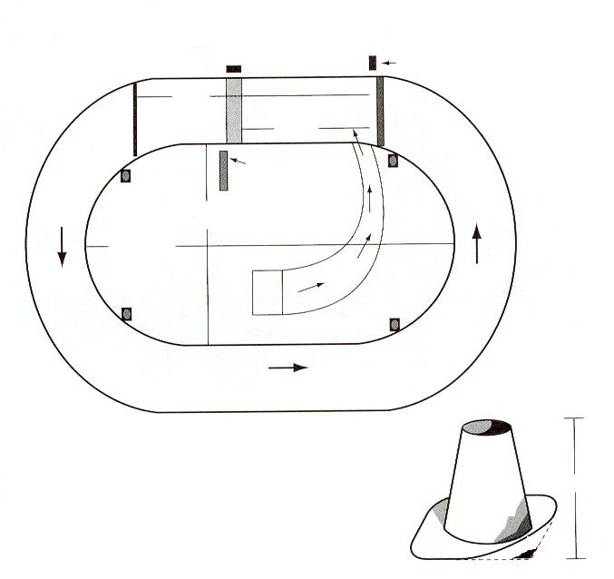
البطولة الرسمية – مضمار 100متر
خط احتساب الزمن / نهاية السباق
خط البداية

منطقة التتابع
أتجاة جميع
السباقات
أتجاة جميع
السباقات
أتجاة جميع
السباقات
16 متر تقريبا
صندوق التتابع

منحدر التتابع

منصة الحكام

5متر

3متر

39متر تقريبا

هـ . قوانين سباق الخط المستقيم 30 متر
- سيتم إقامة المضمار بداية وخط نهاية لا يقل عرض الخط عن 5متر.
- يحتاج المتزلجون إلى ارتداء خوذات رأس أما واقيات الركب والرسغ فهي اختيارية.
- سوف يقوم كل متزلج بارتداء رقم مصنوع من القماش أو الورق لسهولة التعرف على المتزلج ويتم وضع الأرقام على الظهر.
- لن يسمح لمتزلجين بتلقي أي مساعدة بدنية أثناء المسابقة لكن يمكن أن يسمح بالأجهزة الخاصة بالمشي أو الأجهزة غير الميكانيكية.
- يمكن استخدام الصفارة أو المسدس لاعلان بدء السباق وبالنسبة للبداية غير الصحيحة فتحتاج إلى إعادة
- يوجد ميقاتي لكل متزلج أثناء المسابقة. ويقوم الميقاتيون بتشغيل ساعاتهم عند بدء إطلاق رصاصة البداية أو إطلاق الصفارة. ويقوم الميقاتي بإيقاف ساعته عندما يصل المتزلج إلى خط النهاية.
- بالنسبة لمتزلجي النهائيات فيبدو أن جميعهم في وقت واحد. ويقوم الحكام بتسجيل أماكن المتزلجين عندما يعبروا خط النهاية.
- أي متزلج يدفع أو يعترض أو يعرقل زميلة بطريقة تؤذي المتزلج الأخر وتؤثر على أداء هذا المتزلج فيجب أن يتم عدم تأهلة ( المتزلج المتسبب )
- 30 متر متعرج
- سيتم إقامة المضمار في خط مستقيم بطول 30 م مع وجود خط بداية وخط نهاية لا يقل عرض الخط عن 5متر.
- يحتاج المتزلجين إلى وسائل حماية للرأس أما واقيات الرسغ والركب فهي اختيارية ولكن يوحي بها لبعض المتزلجين.
- يقوم كل متزلج بارتداء رقم مصنوع من الورق أو القماش ويكون هذا الرقم موضوعا على ظهر المتزلج.
- يسمح باستخدام صفارة أو مسدس لاعلان بدء السباق وبالنسبة للبداية غير الصحيحة فتحتاج إلى إعادة.
- لن يسمح لأي متزلج بتلقي مساعدة بدنية أثناء السباق الفعلي لكن يمكن أن يسمح لبعض المتزلجين بوسائل مساعدة غير ميكانيكية.
- يتم إقامة خمس بوابات على مسافة 5متر. وأول بوابة تبعد 5متر من خط البداية مع عمل مسار أجمالي بكامل 30متر فمن بداية السباق يمر المتزلجون من البوابات بطريقة تبادلية مرة من الجانب الأيمن ومرة من الجانب الأيسر.
- يتم معاقبة المتزلج بإضافة ثانية واحدة إلى الزمن الرسمي الخاص بكل بوابة يضعها أو إذا حدث تباعد بين الخطوات.
- يقوم الميقاتي بتشغيل الساعة مع إطلاق رصاصة بداية السباق أو الطلاق الصفارة كما يوقف الساعة عندما يصل المتزلج إلى خط النهاية.
3. فعاليات الهوكي
أ.توجيه الكرة مسافة 15 متر
- يتم وضع خمس أقماع على مسافات 3متر في خط مستقيم بحيث يكون خط النهاية عند فتحة المرمي.
- يقوم كل متزلج بدفع الكرة عبر الـ 15 متر بمسار متعرج وبترتيب تبادلي بين الأقماع حيث تنتهي الكرة في صندوق المرمي.
- يعتبر الفائز هو المتزلج الذي يقطع المضمار بنجاح حيث يحرز الهدف في أقل وقت. ويبدأ احتساب الوقت مع انطلاق الصفارة عند خط البداية ويتوقف الوقت عندما تصل الكرة إلى خط النهاية عند فتحة المرمي.
- يتم إضافة ثانية واحدة لكل قمع يفقد.
ب. التصويب حول المرمى
- يتم وضع خمس كرات على شكل نصف دائرة مقاسها 6متر من وسط فتحة المرمى.
- يقوم كل متزلج بمفردة بضرب كل كرة مرة واحدة محاولا تصويب كل كرة داخل المرمي. ويتم احتساب وقت كل متزلج من لحظة إطلاق صفارة البداية حتى أخر ضربة كما يتم إعطاء نقطة واحدة لكل هدف ناجح.
- الفائز هو المتزلج الذي يحصل على أعلى نتيجة.
- عندما يتعادل متزلجان أو اكثر بالمجموعة فان التصويبات تحسب بناء على المرات أسرع مرة صاحبها يفوز.

ج. اللعب الجماعي
يتكون كل فريق من خمسة متزلجين بما فيهم حارس المرمي ويسمح باستبدال أي عدد من المتزلجين بحد أقصى تسعة. ويمكن أن يكون الفريق بالكامل من السيدات أو الرجال أو مختلط فإذا تم تخفيض عدد المتزلجين بسبب المرضي أو الإصابات أو وضعة خارج الملعب من قبل الحكم يلغي المباراة. كما يجب أن يرتدي كابتن الفريق شارة على ذراعه مكتوب عليها " كابتن " وهذا الكابتن يمثل الفريق المتزلج أمام الحكم.
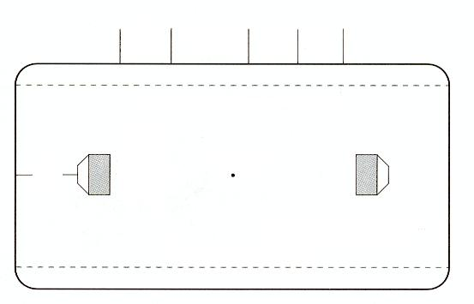
مقاعد الفريق
طاولة الميقاتي والمسجل
صندوق
الجزاءات
مقاعد الفريق
ملعب قانوني لهوكي التزلج
1.3 متر منطقة أمان لحارس المرمى
أبعاد الملعب تراوح من 10×20 متر إلى 17.5×35متر
- المباراة
الهدف من المباراة هو تصويب الكرة داخل صندوق المنافس وإحراز هدف. فالفريق الذي يكون لدية معظم الأهداف بعد شوطين مدة كل منهما ثمان دقائق يفوز بالمباراة. كما أنه يوجد ثلاث دقائق متبقية بين الشوطين. ويمكن للمتزلجين أن يستخدموا عصيهم في مناورة الكرة نحو الصندوق.
- البداية
يقوم كابتن الفريق الزائر بعمل قرعة بالعملة المعدنية. فالفائز له أن يختار أحد اختيارين: 1- بدء المباراة أو 2- اختيار النهاية. وتبدأ المباراة من نقطة الوسط فبمجرد عمل الاختبارات فان الأجناب تتوزع في الشوط الأول.
- التهديف
يتم إحراز الهدف عندما تعبر الكرة بالكامل فوق الخط المرسوم عند فتحة الصندوق. ويشير الحكم برفع يد واحدة فوق رآسة فالهدف الذي يحرزه المتزلج ضد فريقه يكون جيدا. وبعد إحراز الهدف يبدأ اللعب من نقطة المركز من قبل الفريق الذي أحرز به الهدف.
- رمية إسقاط
يأمر الحكم بوجود رمية إسقاط عن طريق رفعة ذراعا واحدة من رفع إصبعين على شكل (7) . وهذا يحدث عندما يتوقف اللعب مؤقتا وتكون الكرة على بعد 1متر من الحاجز. فيقوم كل متزلج من الفريقين وظهره يكون مواجها لمرماه بإمساك عصا أمامه على مسافة 23سم من الكرة. ويطلق الحكم صفارته وتبدأ الكرة في اللعب.
- الضربات الحرة
يقوم الحكم بمنح ضربة حرة عندما يقوم متزلج من فريق المنافس بارتكاب مخالفة قانونية أو عندما تخرج الكرة من الملعب سواء عن قصد أو غير قصد. حيث يقوم الحكم بإعطاء إشارة ضربة حرة عن طريق رفع ذراع واحدة مع فتح يده واستخدام يده الأخرى للإشارة لمكان لعب الضربة الحرة. ثم يتم وضع الكرة على بعد 1 متر من الحاجز أو عند نقطة المركز. فالمتزلج الذي اخذ الضربة الحرة يجب عليه الانتظار حتى يقوم أفراد فريق المنافس بالتحرك على الأقل مسافة 3متر بعيداً عن الكرة ثم يقوم بعمل الضربة الحرة بدون إطلاق صفاره الحكم. فالمتزلج الذي أخذ الضربة الحرة لا يمكنة لمس الكرة مرة ثانية حتى يلمس الكرة متزلج آخر أو تلمس صندوق المرمي.
7) استبدال المتزلجين
يمكن للمدربين استبدال المتزلجين في أي وقت لكن المتزلج المستبدل لا يمكن أن يدخل الملعب قبل خروج المتزلج السابق بالكامل من سطح الملعب. فالمتزلجين المرسلون إلى صندوق الجزاءات يمكن استبدالهم بمتزلجين آخرين.

8) الوقت المستقطع
يمكن لكل فريق أن يحصل على دقيقة واحدة وقت مستقطع أثناء الشوط وأن يطلب كابتن الفريق هذه الدقيقة في أي وقت عندما يكون الفريق معه الكرة. وبعد انتهاء الوقت المستقطع يعاد اللعب مع رمية إسقاط.
9) قانون الرحمة
يمكن للحكم إنهاء المباراة في حال وجود ثمان نقاط فارق تهديف.
10) إنهاء المباراة
ينهي الحكم المباراة. إذا تم إحراز هدف في الثواني الأخيرة من المباراة فيمكن للحكم معاودة اللعب قبل إطلاق صفارة الإنهاء.
- كسر التعادل:
إذا وصلت المباراة إلى التعادل فسوف يتم اتباع 3 دقائق إضافية ثم دقيقتان أخريان. وإذا استمرت النتيجة تعادل فإن النتيجة النهائية يحصل عليها من خلال التصويبات الميتة من مكان بالوسط بين نقطة المركز والمرمى. كما أن القرعة تحدد الفريق الذي يقوم بعمل أول تصويب ثم يقوم الفريق الآخر بالتبادل.
- الإنذارات والجزاءات:
- البطاقات الصفراء تعني حصول المتزلج على أول إنذار رسمي ويمكن أن يؤدي إلى ضربة حرة لصالح الفريق المنافس.
- البطاقات الزرقاء تعني إرسال المتزلج إلى صندوق الجزاءات لمدة دقيقتين ويمكن أن يؤدي إلى ضربة حرة.
- البطاقات الحمراء تطرد المتزلج من المباراة ويكون نتيجة لمخالفة كبيرة قام بها المتزلج أو بسبب مخالفات متكررة.
- يضاف أن مقاس البطاقة يكون 7.62 سم × 12.7 سم وتمسك البطاقة فوق رأس المتزلج المخالف بينما يقوم الحكم بأخبار مسجل النتائج برقم المتزلج والمخالفة التي قام بها . يقوم مسجل النتائج برقم المتزلج والمخالفة التي قام بها . يقوم مسجل النتائج وميقاتي المباراة بإبقاء المتزلجين عند صندوق الجزاءات ثم يشير إليهم عندما يعود إلى مقاعد الفريق.
13) المخالفات الشائعة
- لعب الكرة عندما تنكسر عصا المتزلج.
- لعب الكرة بدون عصا
- لعب الكرة في حال لمس أي جزء من جسم المتزلج لأرض الملعب (فيما عدا حارس المرمي ) .
- لعب الكرة أثناء إمساكها عند الحاجز أو عند صندوق المرمي.
هـ) اعتراض المنافس مع إجباره على تخطي الحاجز.
- العصا الطويلة عندما تكون الكرة أعلى من جذع المتزلج.
ز ) ضرب الكرة لأعلى فوق ارتفاع صندوق المرمي فيما عدا في حال ارتداد الكرة.
- قطع الكرة بضربها بالجزء الحاد من يد العصا.
- اللعب الخشن والذي يشمل الضرب أو العرقلة أو اصطياد متزلج المنافس بالعصا أو إلقاء العصا أو التقاتل أو إبداء سلوك غير رياضي.
14) حارس المرمي
يجب أن يكون حارس المرمي واقفا ومرتديا حذاء التزلج ما لم تكن الكرة في المنطقة القريبة منه. فحارس المرمي عندما يكون على مسافة 1.3 متر من فتحة الصندوق يمكن له إيقاف الكرة بأي جزء من جسمه كما يمكن له أن يضرب الكرة بيده المفتوحة ويبعدها عن المرمي أو يضربها بعصاه سواء كان راكعا أو جالسا أو راقدا على أرض الملعب. كما لا يسمح لحارس المرمي أن يمسك الكرة عن قصد أو دفعها من تحت جسمه أو أن يجلس على الكرة لإيقاف تحركها.
- مسابقات الرياضات الموحدة
أ) المسابقات الفنية
- يتكون الفريق الموحدة المشترك (رجال وسيدات) من متزلج سوي ومتزلج معاق.
- يتم ترتيب فرق الرياضيات الموحدة الفنية داخل المسابقة حسب السن والمستوى.
ب) مسابقات السرعة – التتابع:
- يتكون كل فريق مرحلي للرياضات الموحدة من عدد متساو من المتزلجين الأسوياء.
- يمكن لمتزلج فريق الرياضات الموحدة أن يقوموا بالتزلج بأي طريقة.
ج) مسابقات هوكي الرياضيات الموحدة:
- تشمل القائمة عدد متكافئ من المتزلجين المعاقين والأسوياء.
- فأثناء المسابقة لن يتجاوز ترتيب المتزلجين عن ثلاث متزلجين معاقين واثنان متزلجين أسوياء في أي وقت. وفي حال عدم الالتزام بهذه النسبة يؤدي هذا إلى إلغاء المسابقة.
- يشمل كل فريق حكم لا يقوم باللعب أنما يكون مسئولا عن اصطفاف المتزلجين وعن سلوك الفريق أثناء المسابقة.

